Исследовательская работа
на тему
«Жевательная резинка-
вред или польза»

выполнила ученица
4 «А» класса
МБОУ СОШ №12
Хорькова Алина

Руководитель:
Гудова Ирина
Владимировна

Нижний Новгород 2012
Оглавление
1.Актуальность темы 4
2. История происхождения жевательной резинки 5-6
3.Воздействие жевательной резинки на организм человека
3.1. Состав жевательной резинки 7
3.2Негативное влияние жевательной резинки 7-8
3.3.Полезные свойства жевательной резинки 8-9
4. Социологический опрос школьников 10-12
5. Это интересно! 13-14
6.Заключение 15
7.Литература 16

Цель исследования:

Жевательная резинка и её влияние на здоровье человека.

Задачи:

1.Узнать происхождение жевательной резинки;
2.Изучить воздействие жевательной резинки на организм человека;
3.Провести анкетирование учеников 4 “А” класса;
4. Выявить положительные и отрицательные воздействия регулярного жевания;
5.Сделать вывод.

Гипотеза:

Частое и нерациональное использование жевательной резинки негативно отражается на здоровье человека.

Объект исследования:

жевательная резинка

Методы исследования:
-Изучение специальной литературы
-Практический опыт
-Наблюдение
-Опрос
-Анализ
Актуальность темы
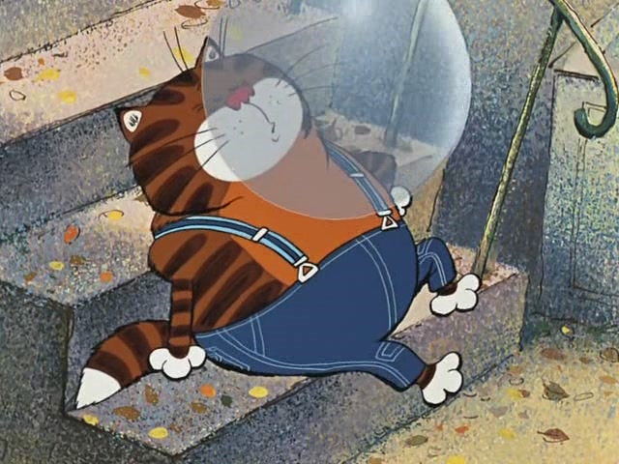
В настоящее время везде можно встретить жующих людей. Жуют в транспорте, жуют на занятиях и лекциях, жуют дома, жуют на работе, жуют за рулём автомобиля. Ежедневно по телевидению мы наблюдаем уйму реклам жевательных резинок, нас постоянно убеждают использовать жевательную резинку, которая не только освежает дыхание, но и укрепляет зубы. Однако большинство врачей специалистов говорят, что жевательная резинка вредна. От взрослых мы часто слышим: « Выплюни жвачку!», «Перестань жевать!», «Жвачка вредит твоему желудку!» А в телерекламе говорят о пользе, предлагают разные сорта жевательной резинки. У меня возникли вопросы: «так ли полезна жевательная резинка, как нам это представляют в рекламе?» «И чего же действительно больше в жевательной резинке, вреда или пользы?»

История происхождения жевательной резинки

Жевательная резинка имеет свою историю, исчисляющуюся тысячелетии-ями.
В далекие времена, когда настоящих жевательных резинок еще не изготовляли, люди жевали смолу деревьев, листья и некоторые травы. Американские индейцы мелко растирали листья и плоды различных растений, смешивали их с глиной и тоже жевали после еды. Индейцы майя и другие жители Центральной Америки жевали смолу дерева кау-чу. Надрезав кору, они собирали белый сок, вытекающий из-под нее. Через несколько минут он делался темным, вязким, тягучим. В таком виде его и употребляли как жвачку.
У нас во многих деревнях были умельцы, которые варили жвачку из бере-зовой коры. Сварив густую пахнущую массу, они катали из нее отдельные комочки. А чтобы они не засыхали и не затвердевали, хозяйка держала их залитыми водой в посудине.
В 1848 году лавочник Джон Кертис начал первым в мире производить жвачку – он просто расфасовывал в бумажки кусочки смолы. Позднее для этой цели он стал использовать дешёвый парафин, в который для придания приятного запаха добавлялись специи. Настоящая жевательная резинка была изобретена в 1869 году мексиканским генералом Антонио Лопес де Санта Анна. Ему помогал изобретатель Томас Адамс, который в 1871 году создал первую машину по производству жева-тельной резинки.
В 1939 году американский ученый доказал, что постоянное жевание снимает мышечное напряжение и стресс. С тех пор, она входит обязательно в паек американских солдат.
В 1970 году первая жевательная резинка была выпущена в СССР.
Менее чем за 100 лет жевательная резинка стала одним из самых широко распространённых в мире пищевых товаров. Ныне на родине жевательной резинки, в США, продаётся более 100 сортов жвачки.

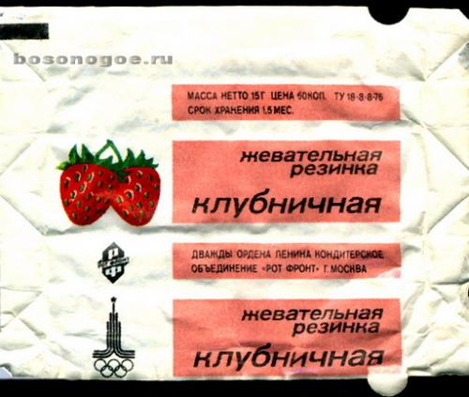
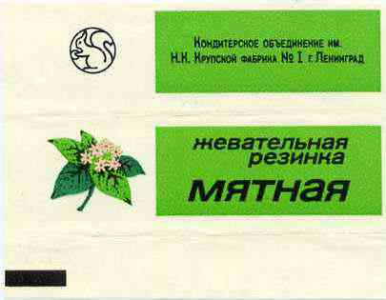

.

3.Воздействие жевательной резинки
на организм человека

3.1. Состав жевательной резинки
Для того, чтобы понять, вред или пользу приносит жевательная резинка, нужно разобраться в её составе.
И так, в состав «жвачки» входит:
Латекс – это основа жвачки
Ароматизаторы – они не всегда безобидны
Красители – многие из них очень вредны
Подсластители, сахар – давно доказано, чем дольше его контакт с зубами, тем выше риск кариеса.
Ацесульфам – К – по своей структуре он сходен с сахарином и способствует развитию опухолей.
Аспартам – вызывает головную боль, головокружение и тошноту.
Сорбит и ксилит – больше одной упаковки в день может дать слабительный эффект.

3.2Негативное влияние жевательной резинки
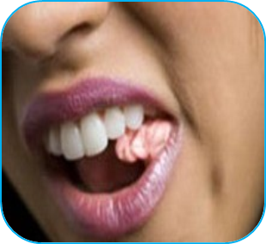
Сегодня врачи-стоматологи (настоящие, а не те, что снимаются в рекламе и пишут рекламные статьи) хором утверждают, что жевательная резинка вредна и для детских зубов. Очень часто на приём к стоматологу приводят детей, у которых выпали пломбы из-за жевательной резинки или жевательной конфеты. Разумеется, никто из детей не любит лечить зубы, зато почти все дети любят в больших количествах поедать торты, пирожные, жевать жвачку или жевательные конфеты. Зубные врачи считают, что жевательная конфета ещё более вредная, чем резинка, потому что она всегда с сахаром, а когда части конфеты попадают между зубов, это практически невозможно счистить и создаются все условия для развития кариеса. Стоматологи предупреждают, что если у ребёнка полость рта не санирована, имеются разрушенные зубы, жевать жвачку категорически нельзя.
Жвачка не удаляет остатки пищи между зубами, а именно там и возникают проблемы. А для улучшения «кислотно-щелочного баланса» после еды лучше прополоскать рот обычной водой или, если есть возможность, лишний раз почистить зубы.
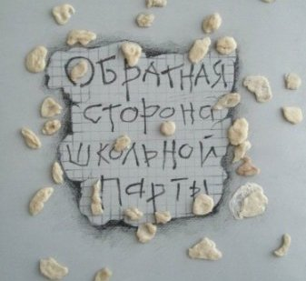
Психологи пришли к выводу, что жвачка может вызвать психологическую зависимость, это когда без жевания человек чувствует себя некомфортно.
Злоупотребление жевательной резинкой провоцирует развитие болезней желудка из-за постоянного стимулирования выработки желудочного сока и слюны.
Вред жвачки можно перечислять и дальше…

3.3.Полезные свойства жевательной резинки
И вместе с тем у жевательной резинки есть и положительные свойства.
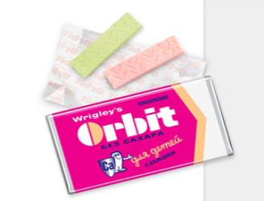
Уже несколько лет Всемирная Организация Здравоохранения декларирует тот тезис, что «Неоспоримые, научно обоснованные позитивные эффекты жевательной резинки на основе сахарозаменителей – противокариозный, противоналетный, стимулирующий слюноотделение», позволяют считать ее полноценным средством гигиены полости рта. Целесообразность использования жевательной резинки без сахара для профилактики целого ряда стоматологических заболеваний, сегодня не вызывает споров. Вот почему для широкого внедрения жевательной резинки как эффективного средства профилактики, особенно среди детей, нужна информированность специалистов-медиков о ее свойствах, влиянии на органы и ткани полости рта.
С другой стороны, все побочные эффекты связаны, в первую очередь, со злоупотреблением жевательной резинкой. Если использовать ее грамотно и выбирать только ту, что не содержит сахара (желательно крупных брендов), риск будет минимальным, а польза - очевидной. Жевание - это дополнительная работа для недогруженных челюстей, прекрасная тренировка сосудов десен и средство борьбы с мягким налетом.
Таким образом, при использования жевательной резинки достигается тройной положительный эффект:
первое - улучшается функция слюнных и других желез аппарата пищеварительной системы;
второе - удаляется мягкий налет с поверхности зубов;
третье - от движения челюсти происходит укрепление костной, мышечной ткани челюстно-лицевой области.

4.Социологический опрос школьников
Для изучения представления школьников о пользе и возможных негативных последствиях использования жевательной резинки был проведен социологический опрос среди учащихся 4 «А» класса нашей школы. В анкетировании участвовало 20 школьников.

На вопрос: «Как часто вы пользуетесь жевательной резинкой?» - ответ «часто» дали 15 человек;
«редко» – 5 человек.

На вопрос: «С какой целью вы используете жевательную резинку?» были получены следующие ответы:
«получить удовольствие» - 11 человек,
«удалить остатки пищи» – 4 человек;
«нравится вкус» – 20 человек;
«освежить дыхание»- 12 человек.

На вопрос: «Как вы считаете, нужно ли жевать жевательную резинку, если да, то когда?»
«После еды»-14 человек
« Когда хочешь» - 5 человек
«Утром, вместо чистки зубов» -1 человек

Предпочтения учащихся разделились следующим образом:
жевательной резинке «Дирол» отдали предпочтение – 5 человек,
«Орбит» - 10 человек, «Другие» - 5 человек.

Это интересно!
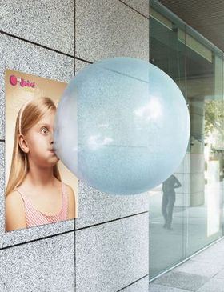

Непревзойдённый результат, занесены в «Книгу рекордов Гиннеса», установлен 19-летней американкой. Она выдула пузырь диаметром 30,48 см

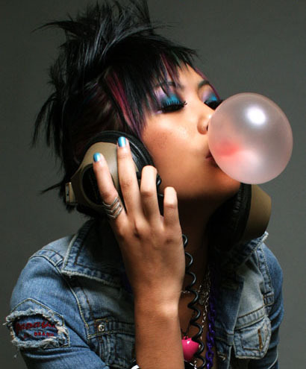

В Японии
изобрели жвачку, которая изменяет свой цвет в зависимости от перемен настроения

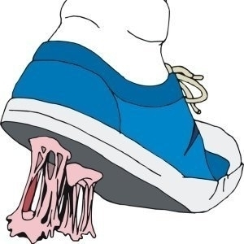
В 1911 году
С помощью жвачки команда Королевских военно-воздушных сил Великобритании предотвратила аварию самолёта, заклеив дыру в водяной рубашке двигателя

В Сан-Луис-Обиспо (Калифорния)
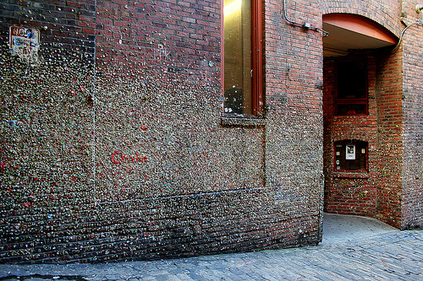
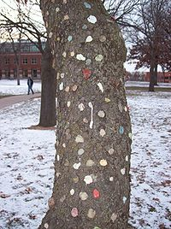
уже 40 лет стоит стена, на которую каждый может приле-пить свою жвачку. Это – местная достопримечательность. Стена залеплена в несколько слоёв. В немецком Бошольте для этих целей используются деревья

Заключение:

Проведя данное исследование, я пришла к следующим выводам:
1.Полезно жевать профилактические резинки без сахара;
2.Лучшей гарантией качества резинки является сертификат, подтверждающий то, что данная резинка является лечебно-профилактическим средством гигиены полости рта;
3.Покупая жевательную резинку, нужно внимательно ознакомиться с информацией на упаковке, обращая внимание на то, кто ее производитель, каков состав и срок годности;
4.Жевательную резинку следует использовать только после еды в течение 10-15 минут 3-4 раза в день;
5.Жевательная резинка не заменяет обязательного применения других средств гигиены полости рта;
6.Применение жевательных резинок не является альтернативой чистки зубов;

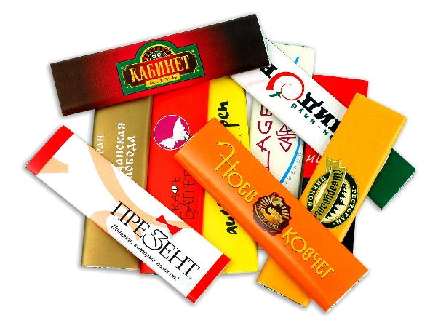
Работая по теме исследования, я изучила влияние жевательной резинки на организм человека и пришла к выводу, что умеренное употребление жевательной резинки служит профилактике стоматологических заболеваний и не наносит вреда организму. Гипотеза о том, что частое и нерациональное использование жевательной резинки может негативно влиять на здоровье человека, подтвердилась.

Литература
1. Большая энциклопедия Кирилла и Мефодия. Москва 2006.
2. Я познаю мир: Детская энциклопедия: История вещей/ Составители Н. Ю. Буянова и др. - М.: ООО «Издательство АСТ – ЛТД», 1998
3. Журнал «Не болей» №1, 2005
4. Журнал «Здоровье» № 7, 2004.
5. Журнал «Лиза» № 46, 2008

